内蒙古工业大学学籍管理专用章印模
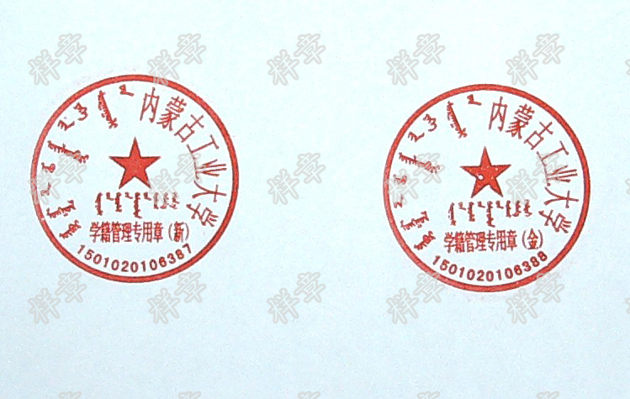
自2016年9月1日正式启用。

内蒙古工业大学教务处
二〇一六年九月一日

